Лабораторная работа №3

Введение в работу с Octave

Асеева Яна Олеговна

Содержание

# Цель работы

Целью работы является познакомиться с работой в Octave.

# Выполнение лабораторной работы

Произвожу простейшие операции. (рис.1-3)



рис.1

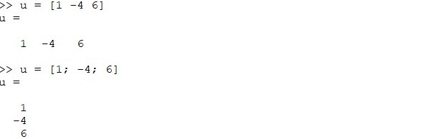

рис.2

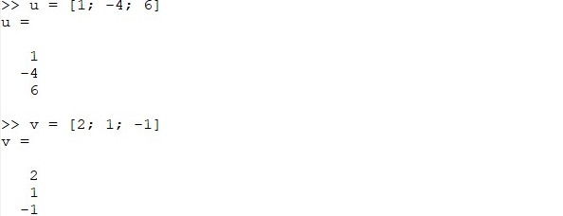

рис.3

Произвожу операции с векторами. (рис.4-6)

|  |
| --- |
|  |



рис.4

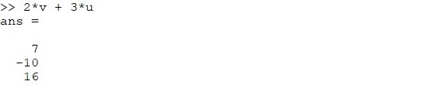

рис.5

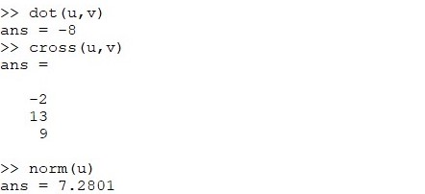

рис.6

Произвожу вычисление проектора. (рис.7)

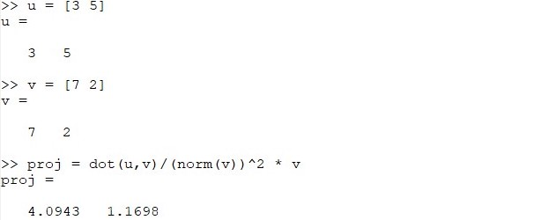

|  |
| --- |
|  |

рис.7

Произвожу матричные операции. (рис.8-12)

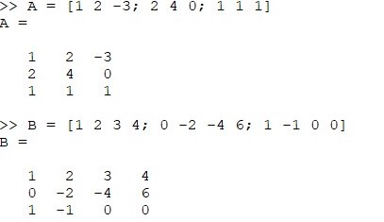

рис.8

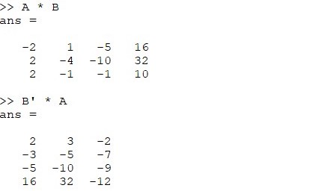

рис.9

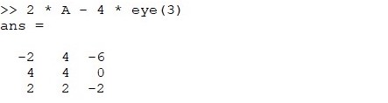

рис.10

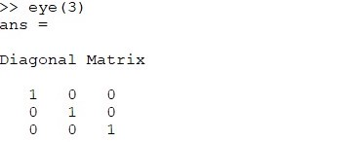

|  |
| --- |
|  |

рис.11

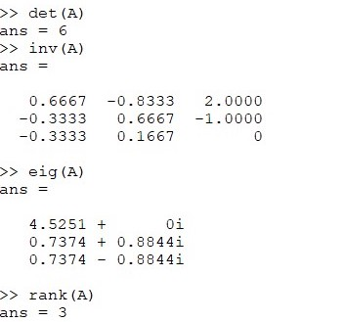

рис.12

Произвожу построение простейших графиков. (рис.13-16)



рис.13

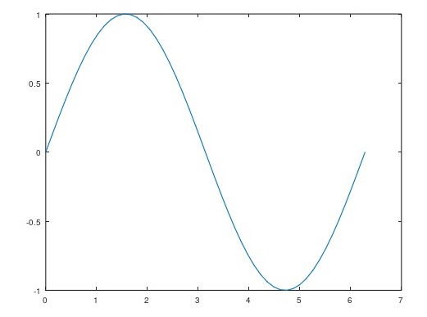

рис.14

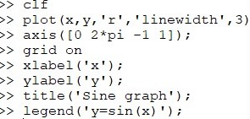

рис.15

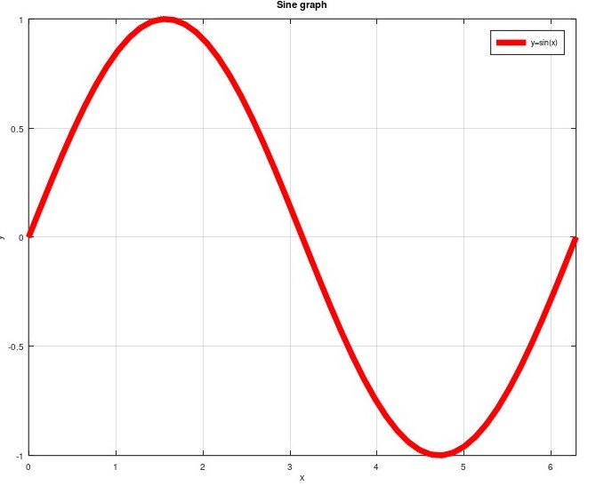

рис.16

Произвожу построение двух графиков на одном чертеже. (рис.17-18)

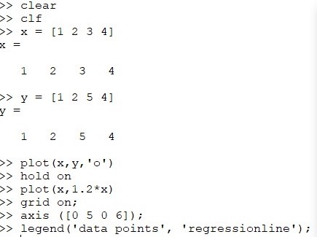

рис.17

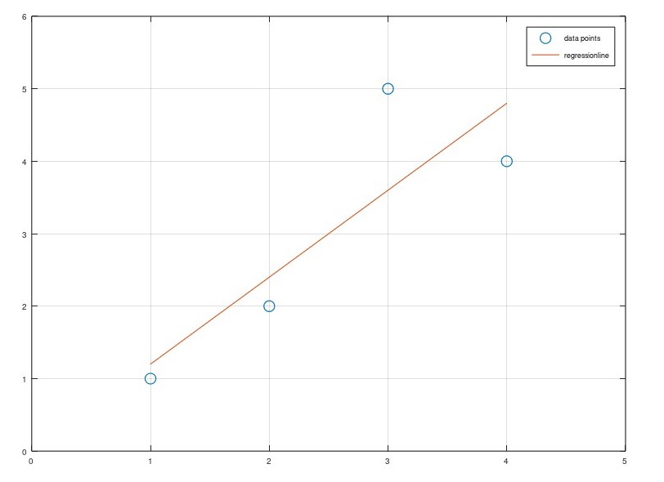

рис.18

Произвожу построение графика y=xˆ2sin(x). (рис.19-20)

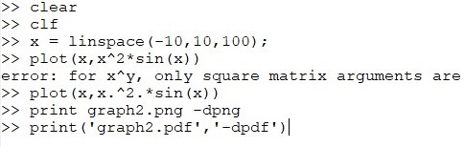

рис.19

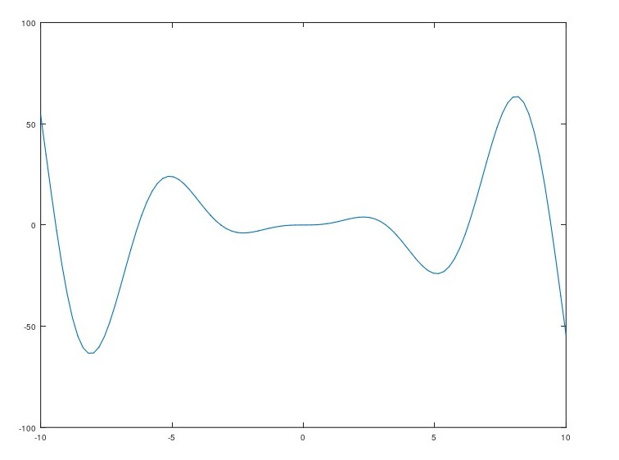

рис.20

Произвожу сравнение циклов и операций с веторами. (рис.21-22)

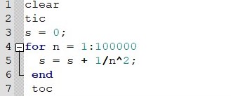

рис.21

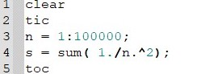

рис.22

Время на выполнение второй программы меньше, чем время на выполнение первой программы, то есть операции с векторами более эффективны.

# Вывод

В ходе выполнения работы я познакомилась с работой в Octave.

# Список литературы

1.Лабораторная работа № 3. Введение в работу Octave.